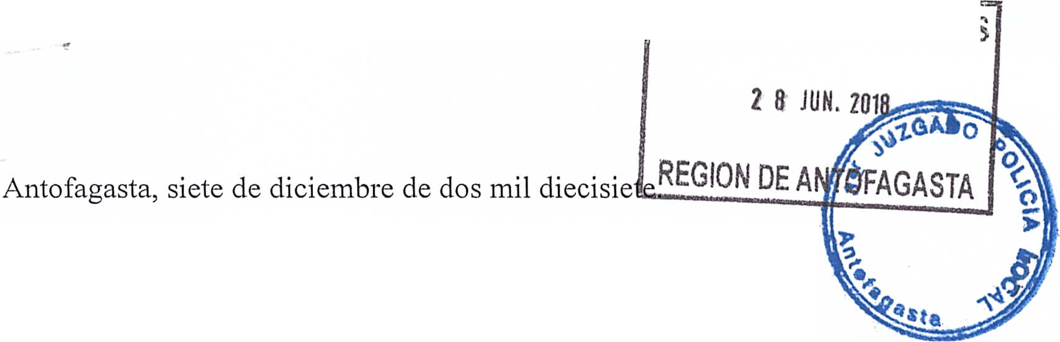
,
~----~~.,~-=-=~
REGISTRO DE SENTENCIAS
VISTOS:
1.- Que, a fojas cuatro y siguientes, comparece don NELSON MATIAS NAVARRO ALVINA, chileno, soltero, jubilado, cedula de identidad N° 5.590.462-6, domiciliado en calle Pozo Almonte N° 251, de esta ciudad, quien deduce denuncia infraccional en contra del proveedor "FALABELLA RETAIL S.A.", representado para efectos de 10 dispuesto en el articulo 50 C inciso tercero y 50 D de la Ley N° 19.496, por el 0 la administradora del local 0 jefe de oficina don JOAQUIN SANFUENTES, cuya profesi6n u oficio ignora, ambos domiciliados en A venida Balmaceda N° 2355, de esta ciudad, por haber vulnerado los articulos de la Ley N° 19.496 que cita, de conformidad con los hechos que expone. Expresa que el dia 15 de septiembre de 2017 compr6 en la tienda del proveedor denunciado un televisor LED marca Sony de 32', modelo W605D, el que ha presentado fall as desde un inicio con el audio, en especial cuando se conecta el decodificador 0 internet. Expresa que 10 llev6 al servicio tecnico y no 10 han reparado, sin lograr ninglm resultado a pesar del tiempo transcurrido, por 10 que pi de la devoluci6n del dinero pagado con intereses mas una indemnizaci6n. El denunciante conc1uye su presentaci6n sefialando que los hechos expuestos configuran una infracci6n a los articulos 3 ° letra e), 12 y 23 de la Ley N° 19.496, los que transcribe, por 10 que solicita que se acoja a tramitaci6n la denuncia infraccional y, en definitiva, se condene al infractor al maximo de las multas establecidas en la Ley N° 19.496, con costas. En el primer otrosi de su presentaci6n el compareciente, ya individualizado, interpone demanda civil de indemnizaci6n de peljuicios en contra del proveedor sefialado en 10 principal de este escrito, representado en la forma antes indicada, yeTi merito a los fundamentos de hecho y de derecho que expresa, solicita que en definitiva se condene al demandado al pago de las sumas de $239.990.- por concepto de dafio material, correspondiente al valor pagado por la compra del televisor, mas los gastos de 10comoci6n que ha realizado, y $100.000.- por dafio moral, el que se encuentra representado por las molestias y sufrimientos fisicos y/o psiquicos que Ie ha ocasionado la conducta del proveedor denunciado, amen de su atenci6n descortes e indiferente en resolver conforme a la ley la situaci6n expuesta, y por las infructuosas diligencias y tiempo invertido en la bllsqueda del respeto a los derechos que como consumidor Ie asisten, sumas que solicita se paguen con reajustes e intereses, con costas de la causa.
2.- Que, a fojas diez, comparece don NELSON MATIAS NAVARRO ALVINA, ya individualizado, quien reitera los hechos expuestos en su denuncia y demanda, agregando que concurri6 al SERNAC a hacer un rec1amo y que el televisor esta en poder del denunciado.
3.- Que, a fojas doce, rola comparendo de prueba decretado en autos con la asistencia del denunciante y demandante civil, don Nelson Matias Navarro Alvina, y en rebeldia del proveedor denunciado y demandado civil, ya individualizados en autos. El denunciante y demand ante civil ratifica la denuncia y demanda interpuestas en autos en todas sus partes, solicitando sean acogidas, con costas. El tribunal tuvo por evacuado el traslado conferido en rebeldia del
/
I!
•..
. ,
proveedor denunciado y demandado civil. Llamadas las partes a una conciliacion, esta no se produce por la rebeldia del demandado. Recibida a prueba la causa, el denunciante y demand ante civil ratifica los documentos acompafiados en el segundo otrosi del escrito de denuncia y demanda y que rolan de fojas 1 a 3 de autos, con citacion.
4.- Que, a fojas quince, comparece don FERNANDO YUNG MORAGA, abogado, domiciliado en calle Prat N° 461, oficina 1805, de esta ciudad, quien se hace parte en representacion del proveedor "FALABELLA RETAIL S.A.", asumiendo el patrocinio y el poder en estos autos.
CON LO RELACIONADO Y CONSIDERANDO:
En cuanto a 10 contravencional:
Primero: Que, a fojas 4 y siguientes de autos, don NELSON MATIAS NAVARRO ALVINA, ya individualizado, dedujo denuncia infraccional en contra del proveedor "F ALABELLA RETAIL S.A.", representado para estos efectos por don JOAQUIN SANFUENTES, tambien individualizados, fundado en que el dia 15 de septiembre de 2017 compro en el establecimiento del denunciado ubicado en esta ciudad, un televisor LED marca Sony de 32', modele W605D, el que des de el principio presento problemas con el audio, pOl' 10 que al dia siguiente concurrio ala tienda denunciada y hablo con la persona que Ie vendio el artefacto para que se 10 cambiaran, pero este dijo que no se podia hacer y que mandaria el aparato al servicio tecnico, manifestandole el su disconformidad puesto que deseaba un televisor nuevo y no uno reparado, pidiendole la devolucion del dinero cosa a la cual tambien se nego, conducta que expresa tipifica infracciones a los articulos 3 letra e), 12 y 23 de la Ley N° 19.496.
Segundo: Que, a fojas doce, en el comparendo de prueba el tribunal tuvo por evacuado el traslado conferido en rebeldia del proveedor denunciado y demandado.
Tercero: Que, con el merito de los documentos acompafiados de fojas 1 a 3, no objetados, se encuentra acreditado en autos que el denunciante adquirio el dia 15 de septiembre de 2017, en el establecimiento del proveedor denunciado, un aparato de television LED marca Sony de 32', modele W605D, en el precio de $209.990.- que pago en una cuota con su tmjeta de credito CMR Visa, el que de inmediato presento fallas en el audio por 10 que al dia siguiente de su adquisicion el actor 10 llevo allocal del denunciado pidiendo el cambio del producto de acuerdo a 10 sefialado en la boleta electronica, cuya copia ha sido acompafiada a fojas 1, peticion que fue negada por el personal del denunciado, asi como tambien la devolucion del dinero pagado por el aparato. Cuarto: Que, con los antecedentes reunidos en autos, todos ellos apreciados de acuerdo a las reglas de la sana critica y que constituyen, a 10 menos, presunciones graves y concordantes, se concluye que los hechos denunciados en autos constituyen una infraccion a 10 dispuesto en los articulos 12 y 23 de la Ley N° 19.496, el primero de los cuales sefiala que "Todo proveedor de bienes 0 servicios estara obligado a respetar los terminos, condiciones y modalidades conforme a las cuales se hubiere ofrecido 0 convenido con el consumidor la entrega del bien 0 la prestacion

del servicio", en tanto el segundo dispone que "comete infracci6n a las disposiciones de la presente ley el proveedar que, en la venta de un bien 0 en la prestacion de un servicio, actuando con negligencia, causa menoscabo al consumidor debido a fall as 0 deficiencias en la calidad del respectivo bien 0 servicio".
Quinto: Que, de conformidad con 10 expuesto precedentemente este tribunal declara que los hechos anteriormente analizados son constitutivos de infracci6n a 10 dispuesto en los articulos 12 y 23 de la Ley N° 19.496, toda vez que el proveedor no respet6 los terminos, condiciones y modalidades conforme a las cuales se hubiere ofrecido 0 convenido con el consumidor la entrega del bien, ya que en la boleta electronica de la compra efectuada pOl' el actor se expresa al reverso la siguiente clausula "Si quieres cambial' 0 devolver un producto que compraste en Falabella, puedes hacerlo aunque no tenga fallas 0 defectos, y hasta 30 dias despues de la compra, sin uso, con sus sellos y embalaje original, en perfecto estado", disposici6n que no se cumplio pOl' el pro vee dar y/o sus dependientes, quienes al segundo dia de efectuada la compra se negaron a cambiarle el televisor al actor, ni menos a devolverle el dinero del precio, 10 que tambien configura la infracci6n al atiiculo 23 antes citado ya que el proveedor y/o sus dependientes, actuaron negligentemente en la prestacion del servicio, causando menoscabo al consumidor debido a fall as 0 deficiencias en la calidad de este al no concretar el cambio del producto en los terminos sefialados en la boleta electronica de venta, y menos a devolverle al consumidor el precio pagado par el atiefacto ante la anterior negativa.
En cuanto a 10 patrimonial:
Sexto: Que, don NELSON MATIAS NA V ARRO ALVINA, ya individualizado, interpuso en el primer otrosi de su escrito de fojas 4 y siguientes, demanda civil de indemnizacion de peljuicios en contra del proveedor "F ALABELLA RET AIL S.A.", representado para estos efectos por don JOAQUIN SANFUENTES, tambien individualizados, solicitando que en merito a los fundamentos de hecho y de derecho esgrimidos se Ie condene al pago de las sumas de $239.990.pOl' concepto de dafio material, y $100.000.- pOl' dafio moral, que esta representado pOl' las molestias y sufrimientos fisicos y/o psiquicos que Ie ha ocasionado la conducta del proveedar denunciado, y las infructuosas diligencias y tiempo invertido en la busqueda del respeto de los derechos que como consumidor Ie asisten, sumas que pide se paguen con reajustes e intereses, con costas.
Septimo: Que, a fojas 12, en el comparendo de prueba el tribunal tuvo pOl' evacuado el traslado conferido de la demanda en rebeldia del demandado.
Octavo: Que, atendido el merito de autos, 10 expuesto en los considerandos que anteceden, y habiendose tenido pOl' tipificadas las infracciones denunciadas, pro cede acoger la demanda civil de indemnizaci6n de perjuicios deducida pOl' don Nelson Matias Navarro Alvifia, y se condenara al proveedor demandado al pago de las sumas de $209.990.- par concepto de dano material, la que el tribunal fija en ese monto considerando que s610 se ha acreditado en autos que el actor

pag6 por la compra del televisor esa suma, la que debeni serle devuelta como consecuencia del incumplimiento de la obligaci6n del proveedor de cambial' el artefacto pOl' uno nuevo. Que, en cuanto a 10 pedido por dana moral, el tribunal acogenila demanda y fijani esta indemnizaci6n en $100.000.-, correspondiente a las molestias y sufrimientos psiquicos que Ie ocasion6 al consumidor la conduct a infraccional del proveedor denunciado y demandado, y la evidente negligencia demo strada en este caso al no haberse realizado gesti6n alguna para que el actor obtuviera el cambio del aparato defectuoso y/o la devoluci6n del precio pagado por eI.
Y visto, ademas, 10 dispuesto en los articulos 1°, 2°, 13 letra a), 14 letra B), 50 Y siguientesdelaLeyN° 15.231,articulos 1°,7,8,9,11,14,17, 18,22,y27delaLeyN° 18.287, articulos 1°, 2°, 3° letra e), 23, 24, 43, 50 Y siguientes de la Ley N° 19.496, y disposiciones invocadas,
SEDECLARA:
1.- Que, se CONDENA al proveedor "FALABELLA RETAIL S.A.", representado para estos efectos pOl' don JOAQUIN SANFUENTES, ya individualizados, al pago de una MULTA de TRES UNIDADES TRIBUTARIAS MENSUALES, por su responsabilidad en los hechos indicados en la denuncia de fojas 4 y siguientes de autos, los que son constitutivos de infracci6n a los articulos 12 y 23 de la Ley N° 19.496, en la forma que se ha expresado en el cuerpo de esta sentencia.
2.- Si el infractor no acreditare el pago de la multa en la Tesoreria Municipal de Antofagasta en el plazo de cinco dias de notificado de esta sentencia, el tribunal decretara, por via de sustituci6n y apremio, alguna de las medidas contempladas en el articulo 23 de la Ley N° 18.287.
3.- Que, se ACOGE la demanda civil de indemnizaci6n de peljuicios interpuesta a fojas 4 y siguientes por don NELSON MATIAS NA V ARRO ALVINA, ya individualizado, y se condena al proveedor "FALABELLA RETAIL S.A.", representado por don JOAQUIN SANFUENTES, tambien individualizados, al pago de las sumas de $209.990.- por concepto de dana material, y $100.000. - por concepto de dafio moral, como indemnizaci6n por los perjuicios causados al actor como consecuencia de las infracciones antes indicadas, la primera de las cuales se reajustara en la misma proporci6n en que varie el indice de Precios al Consumidor entre la fecha de interposici6n de la demanda y la de su entero y efectivo pago, 10 que se determinara en la etapa de ejecuci6n de la sentencia.
4.- Que, se acoge la petici6n formulada por el demandante civil en el senti do que la suma demandada por dana material, debidamente reajustada, y la pedida por dana moral, devengaran intereses corrientes que se calcularan a contar de la fecha en que esta sentencia quede ejecutoriada y hasta su entero y efectivo pago.
5.- Que, se condena en costas a la parte demandada civil por haber sido totalmente vencida.

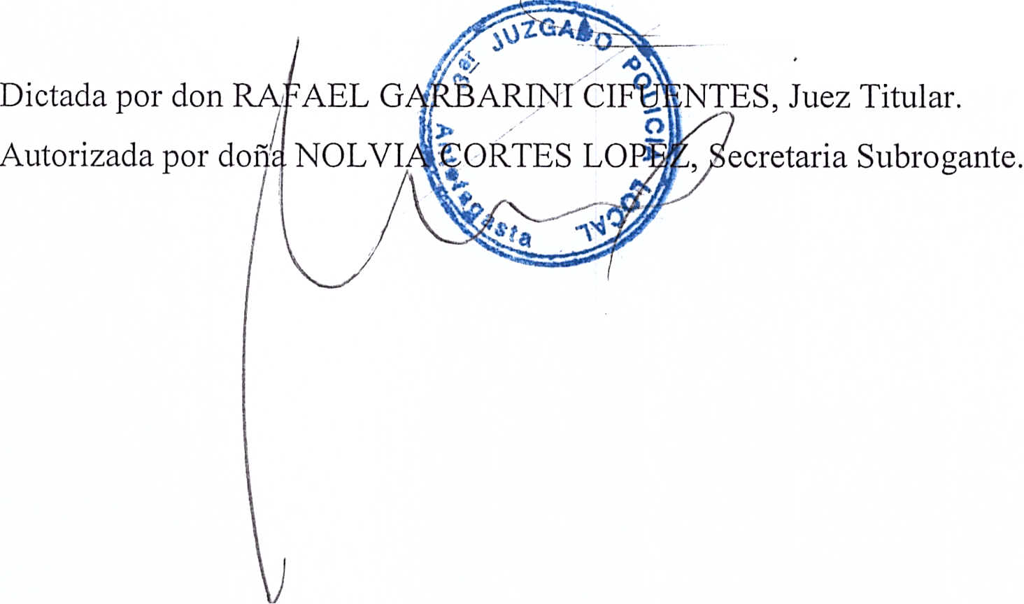
6.- 19.496.
Dese cumplimiento, en su oportunidad, a 10 dispuesto en el miiculo 58 bis de la Ley N°

() <::..;
../, r
/ :--l ·
/ (/tL0~~
/' f)
._- . ----7\---- -
Anotese, notifiquese y archivese.
Rol N° 18.056/2017.

...
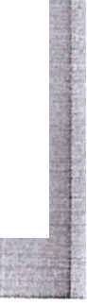

la
I
-
-


I electr6nica y 1 i'verificadoc.pjuq

l 2017, la hora oJ lrano establecid~ r Occidental, Isla star 2 horas. w.horaoficial.cl.
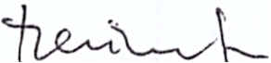

POOER JUDIC1Al

•. I~u.L.lt·li .. ~f _""ll C.Ol\l. O.M'f.l);C><:lI;\i~·~j!or,l.(l,l.Sr .•••
jhc/
Antofagasta, a veinticuatro de enero de dos mil dieciocho.
VISTOS:

Atendido el meri to de los antecedentes y teniendo presente 10 dispuesto en la Ley N° 18.287 Y articulos 186 y siguientes del C6digo de Procedimiento Civil, SE CONFIRMA con costas del recurso, la sentencia apelada de fecha siete de
diciembre de dos mil diecisiete, siguientes.
Se regula en dos (2) ingresos minimos mensuales
escrita a fojas 19 y
incrementados_{r}
las
costas personales
causadas
en
esta
instancia.
Registrese y devuelvanse.
Rol 2-2018 (PL)

Virginia Elena Soublette Miranda Ministro

Fecha: 24/01/2018 11 :56:26

Jaime Ramon Medina Jara Fiscal

Fecha: 24/01/2018 11 :56:27
I
I

Fernando Andres Orellana Torres Abogado
Fecha: 24/01/201811:56:28
J / r .--
-
"""""

""""'"
.'

